Тимофеев С.В.
Карпович Е.А.
«ФГОУ ВПО Московская государственная академия
ветеринарной медицины и биотехнологии имени К.И.Скрябина»

Изучение структуры ротовой жидкости у животных.

Ротовая жидкость достаточно давно используется в лабораторных исследованиях практикующих врачей, в том числе ветеринарных хирургов, как ранний диагностический тест поражений органов ротовой полости животных. Во врачебной практике методика ранней диагностики заболеваний зубов, слюнных желез и других органов ротовой полости посредством лабораторного исследования слюны, получила название саливадиагностики (от лат. saliva-слюна) ( Л.Г. Комарова, О. П. Алексеева, 2006; Г.Ф. Коротько,2006г.) В своей работе мы для изучения биологической жидкости (ротовой жидкости собаки) в твёрдой фазе использовали микроструктурный метод.
Данный метод позволяет на основе микроскопического исследования высушенного образца ротовой жидкости собак по форме кристаллов, их тональности, размеру, идентифицировать на ранних этапах патологические изменения в ротовой полости.
Достоинство предлагаемого метода - это простота, экономичность, информативность, атравматичность, минимальная затрата времени для постановки предварительного диагноза, отсутствие сложного диагностического оборудования.

За последние годы на кафедре ветеринарной хирургии МГАВМ и Б им. К.И. Скрябина получены дополнительные научные данные, подтверждающие важную роль слюны в поддержании гомеостаза полости рта. Выполняя множество функций ( пищеварительную, трофическую, инкреторную, экскреторную и др.) слюна обеспечивает нормальное функциональное состояние зубов и слизистой оболочки полости рта . Следует провести строгую грань между такими понятиями как слюна и ротовая жидкость. Слюна – это секрет слюнных желез, выделяющийся в ротовую полость, в то время как ротовая жидкость- это смешанная слюна, которая представляет собой суммарный секрет всех слюнных желез, включающих также детрит полости рта, микрофлору, содержимое десневых карманов, десневую жидкость, продукты жизнедеятельности микрофлоры зубного налёта, распада мигрирующих из слизистой оболочки и выделившихся со слюной лейкоцитов, остатки пищевых продуктов и др. Основу слюны составляют мицеллы, связывающие большое количество воды, в результате чего водное пространство слюны оказывается связанным и поделённым между ними. Шароподобная форма мицеллы фосфата кальция имеет ядро, по периферии которого располагаются потенциалообразующие ионы гидрофасфата, за ними следуют абсорбционный и диффузный слои, содержащие ионы кальция. Снаружи мицелла имеет плотную водно - белковую оболочку. Мицелярным строением слюны объясняется одновременное присутствие в ней несовместимых ионов.
В настоящее время существует несколько классификаций описывающих форму и тональность кристаллов, образующихся после высыхания биологической жидкости.
Так, по исследованиям Дубровиной Л.А. (1989) было выделено три типа кристаллизации биологической жидкости:
I тип - четкий рисунок удлиненных кристаллопризматических структур, сросшихся между собой и занимающих всю поверхность капли;
II тип - в центре капли видны отдельные дендритные кристаллопризматические структуры
меньших размеров, чем при I типе;
III тип - по всей капле просматривается большое количество изометрически расположенных кристаллических структур неправильной формы.
Дендрит- ( от греч. дерево) представляет собой ветвящееся и расходящееся в стороны кристаллическое образование, возникающее при ускоренной или стесненной кристаллизации в неравновесных условиях, когда ребра или вершины скелетного кристалла расщепляются по определенным законам.
По результатам своих исследований Разумова С.Н. (2007) дает следующие типы системной организации ротовой жидкости :
1- тип фаций занимающий площадь кристаллами солей на 70-75%;
2- тип фаций занимающий площадь кристаллами солей от 20-70% ;
3- тип фаций занимающий площадь кристаллами солей до 20%.

Существует метод клиновидной дегидратации ротовой жидкости по В.Н. Шабалину- С. Н. Шатохиной (2001) позволяющий визуализировать не только минеральные компоненты смешанной слюны, но и ее органическую (белковую) фракцию.

Ларина М.В.(2006) по результатам микроскопии выделяет 3 типа структуризации кристаллов слюны:
1-в центральной зоне препарата единая структура кристаллов с дендритоподобными ( древовидными) отростками, имеющими тенденцию слияния между собой. В периферической зоне 15-20 равномерных радиальных трещин. Периферическая зона широкая и свободная от кристаллов. Кристаллизация начинается в переходной зоне;
2-в центральной (солевой) зоне препарата разрозненные одиночные «крестообразные» кристаллы с меньшим количеством дендритных образований. Периферическая зона сужена, имеет как радиальные трещины так и разнонаправленные мелкие трещины. Уже в белковой зоне начинается процесс кристаллизации минеральных солей ( расширена переходная зона);
3- в центральной (солевой) зоне препарата большое количество аморфных структур, единичные разрозненные «обломки» кристаллов и дендритных образований. Периферическая ( белковая) зона узкая, в виде полоски с многочисленными, хаотически расположенными трещинами и кристаллоподобными образованиями.
К нашим исследованиям применима классификация предложенная Дубровиной Л.А. (1989).
В своей работе забор ротовой жидкости у собак мы осуществлялся при помощи стерильной Пастеровской пипетки в количестве 0,2-0,3 мл, пробу помещали на обезжиренное предметное стекло. Готовые образцы исследовали при помощи стационарного лабораторного микроскопа марки БИОЛАМ ЛОМО С1У4.2
Для более детального исследования образца ротовой жидкости нами был использован метод растровой электронной микроскопии и микрорентгеноспектрального анализ, который позволяет изучить не только структуру, но и элементный состав кристаллов в высушенной капле ротовой жидкости собаки. Работа была выполнена на приборе VEGA\\TESCAN. Условия работы прибора: напряжение 25 kV, низкий вакуум 25 Па, рабочее расстояние до объекта 25 мм. Исследованию подвергался образец в твёрдой фазе, а также различное его увеличение, необходимое для детального исследования структуры и элементного состава. Применительно к собакам данный метод анализа использован впервые.
Выводы:
- Капля биологической (ротовой) жидкости обладает всеми присущими жидкости свойствами, в том числе поверхностью раздела и соответственно поверхностным натяжением;
- Процесс высыхания водной составляющей ротовой жидкости (как собственно и любого другого растворителя в двух и многофазных системах ) начинается с периферии капли и сопровождается формированием и осаждением на поверхности эпитаксиальной пленки толщиной не превышающей долей микрона;
- Рост эпитаксиальной пленки зачастую сопровождается появлением и распространением трещин ( рис.1, периферийная область ). При этом, фронт раздела воздух-жидкость в капле перемещается от ее периферии к ее центру. Очевидно и то, что испарение водной составляющей из капли, приводит к перенасыщению остающегося объёма жидкости растворенными в ней веществами;
- Использование микроструктурного метода исследования ротовой жидкости позволяет на ранних этапах выявить патологию, что значительно ускоряет диагностику заболевания и его лечение.
Следует отметить, что для кристаллизации твердой фазы из жидкой фазы, необходимо превышение равновесной концентрации растворенных веществ, наличия центров (зародышей) кристаллизации и определенных термодинамических условий (температуры и давления). На рис.1 видно, что периферия (фронтальная поверхность раздела) высохшей капли ротовой жидкости сформирована конгломерациями в виде мелких кристаллов равноосной и неравноосной формы. Образование мелких кристаллов на границе раздела, термодинамически выгодно. Кроме того, на границе раздела , всегда присутствует большее количество центров зарождения кристаллов , чем в центральной области. Центральная часть капли (рис1.) представлена плоскими дендритообразными кристаллами вытянутыми в основном сторону центра капли.

Приложение.
Рисунок 1. Микроструктура высушенного образца ротовой жидкости собаки.
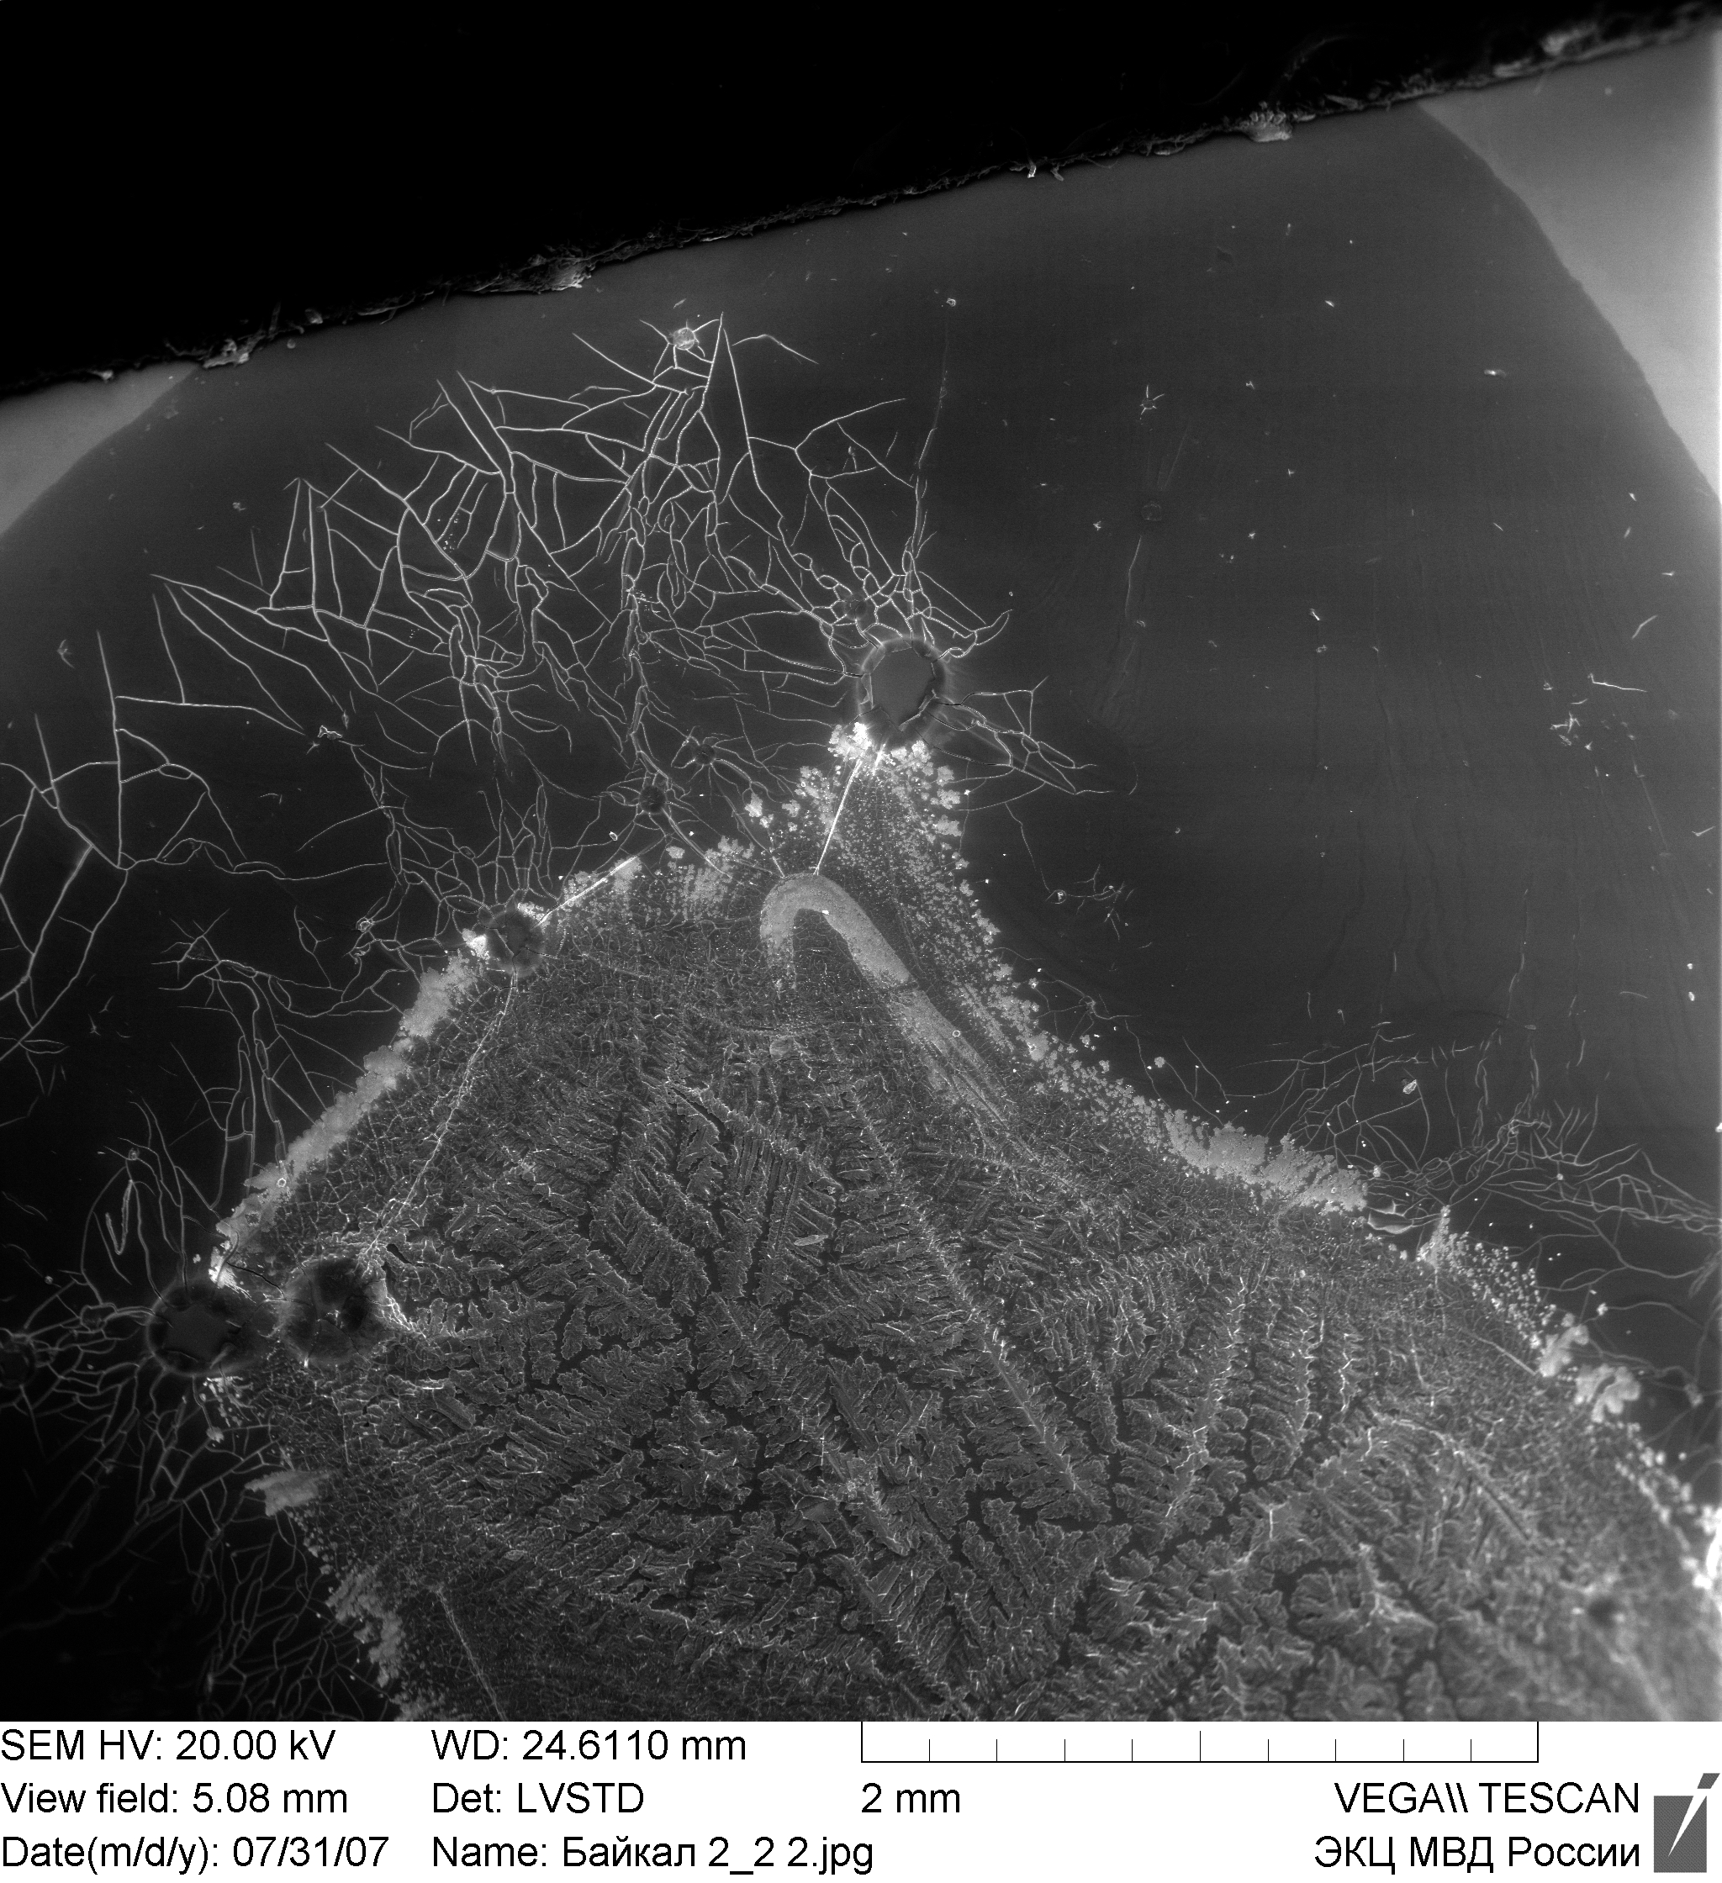
Отмечается наличие кристаллической структуры и окружающей его эпитаксиальной пленки.

Use of a method microstructure research of an oral liquid allows to reveal a pathology at early stages, that considerably accelerates diagnostics of disease and its treatment.

